LNMP

1 LNMP 2

1.1 安装Nginx 3

1.1.1 下载，上传到linux服务器 3

1.1.2 源码安装 3

1.1.3 管理nginx服务器 4

1.2 安装带有FPM模块PHP 5

1.3 管理PHP-FPM 6

1.3.1 启动 6

1.3.2 关闭 6

1.3.3 重启 7

1.4 配置PHP与Nginx的关系 7

1.4.1 配置PHP的fpm 7

1.4.2 配置nginx 8

1.5 重启PHP-FPM和Nginx 9

1.6 测试 9

1.7 初始化php的配置文件： 10

# LNMP

Linux+Nginx+MySQL+PHP

engine X, nginx

Nginx: web服务器，mail服务器，loadBalance服务器，反向代理服务器。



先以Web服务器为例进行搭建。与Apachehttpd功能一致！

比较：

apache，http： 稳定，功能完善。

nginx：并发性较好，体积较小

与Apache不同的是：与PHP的关系。

Apache：PHP为Apache的模块。

nginx：PHP间相互通信。甚至可以将nginx堪称PHP的客户端。fastCGI。告诉通用网关接口。fast Common Gateway Interface。

## 安装Nginx

### 下载，上传到linux服务器

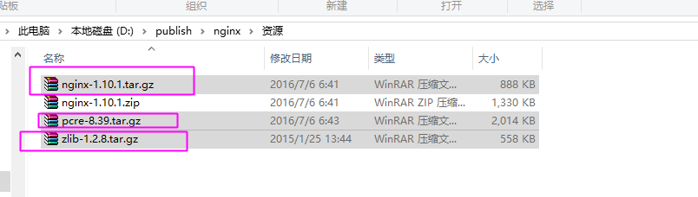

### 源码安装

解压以上三个包：







进入 nginx目录

#### 安装依赖

来源：

1：安装文档。

2：运行时提示

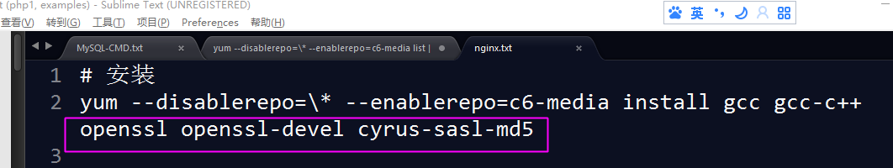

#### 配置



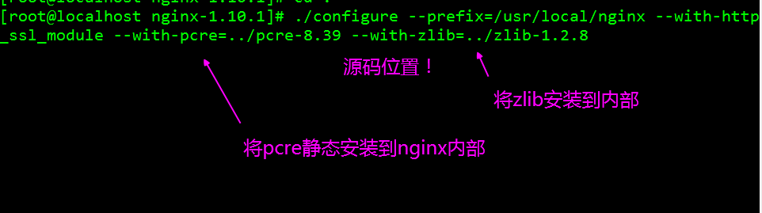

#### make && make install

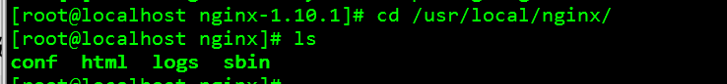

### 管理nginx服务器

sbin/nginx

sbin/nginx –s stop

sbin/nginx –s reload 重新加载配置

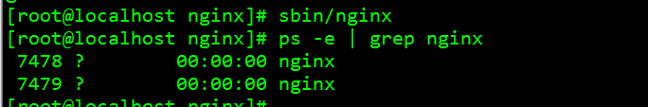

如果运行了 Apache，请先关闭！

通过浏览器访问：

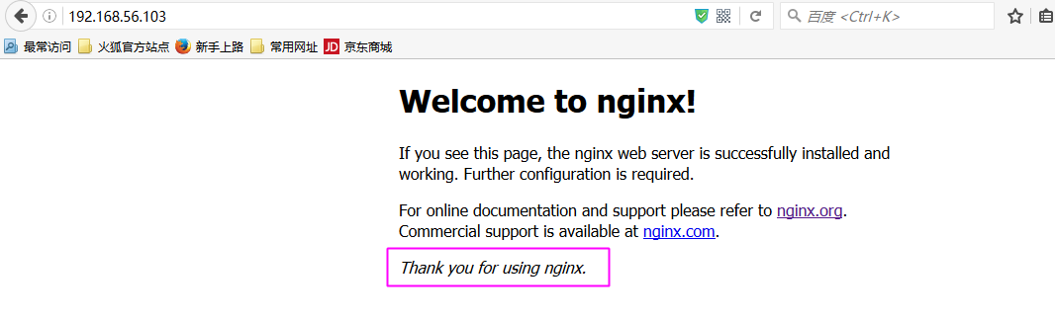

## 安装带有FPM模块PHP

fastCGI的方式。

（IIS与PHP间也是该方式）



相对的apache的php模块：



PHP需要将fpm模块，静态安装到PHP程序中才可以。



少了 apxs，将php编译安装成Apache模块。

多了：--enable-fpm FastCGI Process Management





## 管理PHP-FPM

类似于nginx，采用的进程信号进行管理。

kill 信号 进程ID

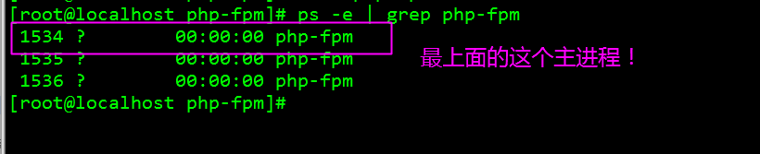

### 启动

sbin/php-fpm

### 关闭

向 php-fpm 进程 发送关闭的信号！

kill –INT 进程ID

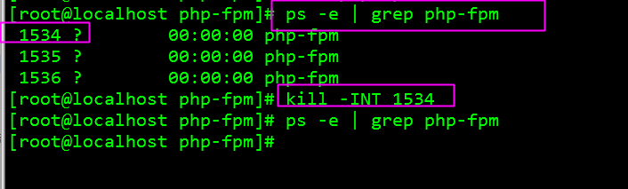

### 重启

-USR2

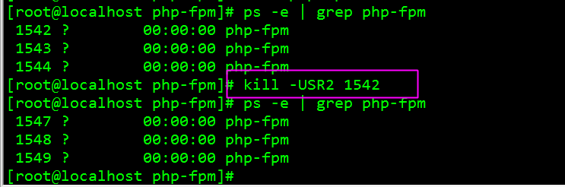

修改了PHP配置文件，不再需要重启nginx，重启php-fpm即可！

## 配置PHP与Nginx的关系

### 配置PHP的fpm

配置文件在PHP的安装目录的etc下：etc/php-fpm.conf

需要自己建立



编辑：vi etc/php-fpm.conf

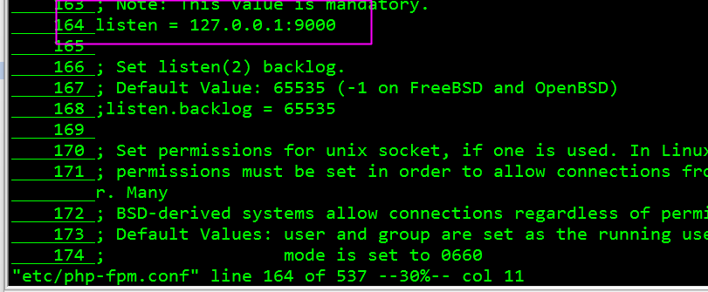

### 配置nginx

nginx的安装目录中



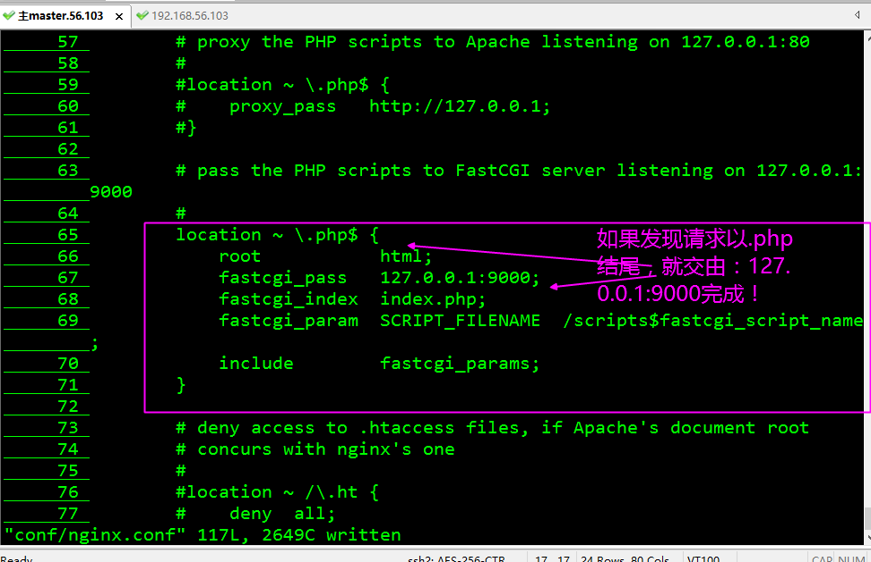

路径改为：

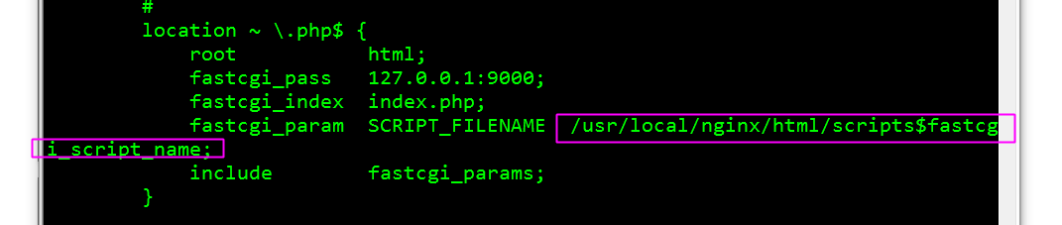

## 重启PHP-FPM和Nginx

启动PHP-fpm

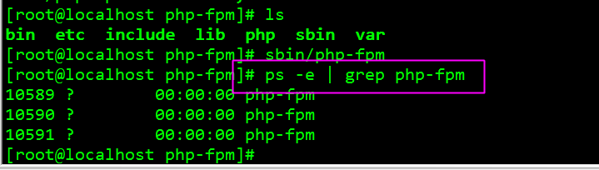



启动Nginx

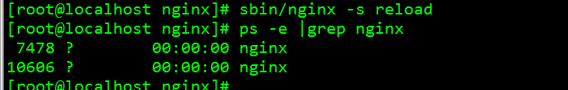

## 测试

添加一个php文件

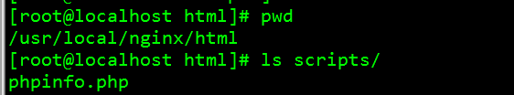

请求nginx

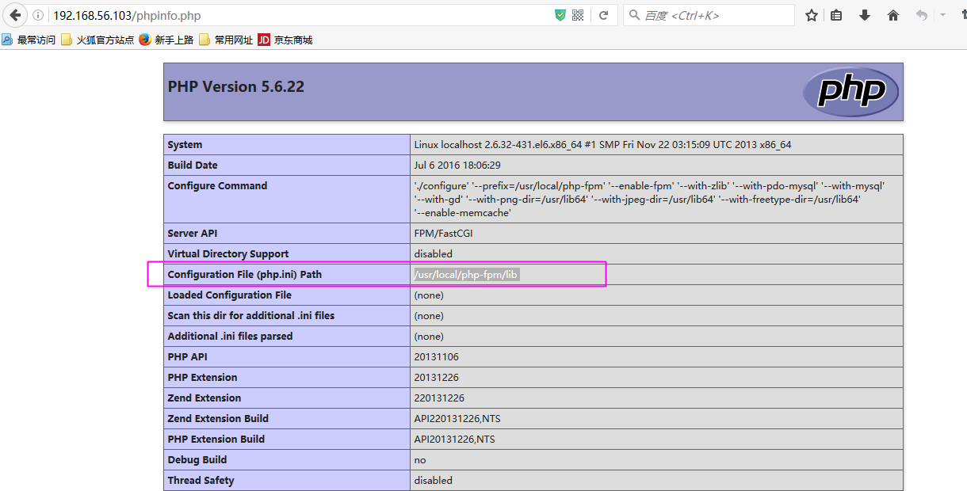

## 初始化php的配置文件：

PHP源码目录下拷贝准备好的配置文件：

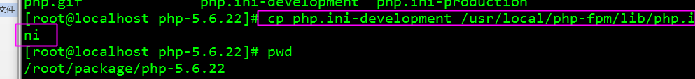

重启 php-fpm即可：

